Välkommen till Grillfest på Habo Gård med FUB Lund med omnejd!

Lördagen den 27 juni 2026

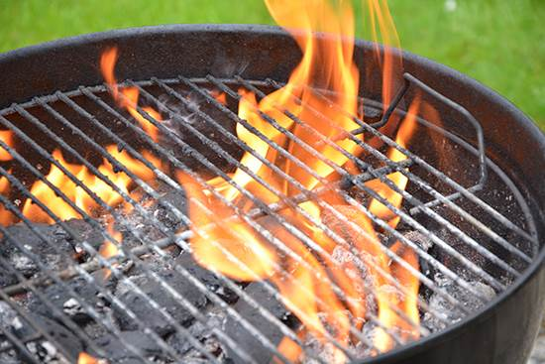

Grillfest
Välkommen på FUB Lunds grillfest i Habo Gårds park!
Det serveras en god grillbuffé direkt från grillen med efterföljande dessert. Det finns öl och vin att köpa i baren.
I parken kan du roa er med olika spel som kubb, boule, tipsrunda eller varför inte en härlig promenad. (Vid dåligt väder är vi inomhus)
Datum: Lördagen den 27 juni, 2026
Tid: 12.00-14.30
Plats: Habo Gård. Habovägen 6, 23434 Lomma

Anmälan: Sista anmälningsdag: 16 juni.
Ange i anmälan om du behöver hjälp med transport till Habo Gård så ska vi försöka hitta en lösning.
Anmäl till: Nita.Lorimer@gmail.com (Märk med ”Grillfest”)

Undrar du något så kan du kontakta Nita Lorimer
E-mail: Nita.Lorimer@gmail.com
Telefon: 0732 003 532
Anmälan (obligatoriskt och bindande)
Observera att alla aktiviteter är utformade så att de passar för dig som fyllt 16 år.
Aktiviteterna är för medlemmar i FUB Lund med omnejd och deras ledsagare.

FUB Lund står för kostnaden.

I anmälan anges namn och telefonnummer till alla deltagare inklusive ledsagare samt behov av specialkost. Ange också̊ om du är medlem eller om du kommer att ansöka om medlemskap.

Eventuell avbokning måste göras senast 10 dagar i förväg. Om du får förhinder i sista minuten skicka ett e-mail och meddela orsaken till att du inte kommer. Om vi inte hör av dig kommer vi ta ut föreningens kostnader.

För att bli medlem i FUB gå in på
www.fub.se/om-fub/bli-medlem
Huvudmedlem kostar det 300 kr/år och familjemedlem 60 kr/år (ni behöver inte bo på samma adress) Som lokalförening uppge FUB Lund.

Reservera 29 augusti för Flottfärd!
Vänta att anmäla dig till du fått mer information i senare delen av sommaren.



